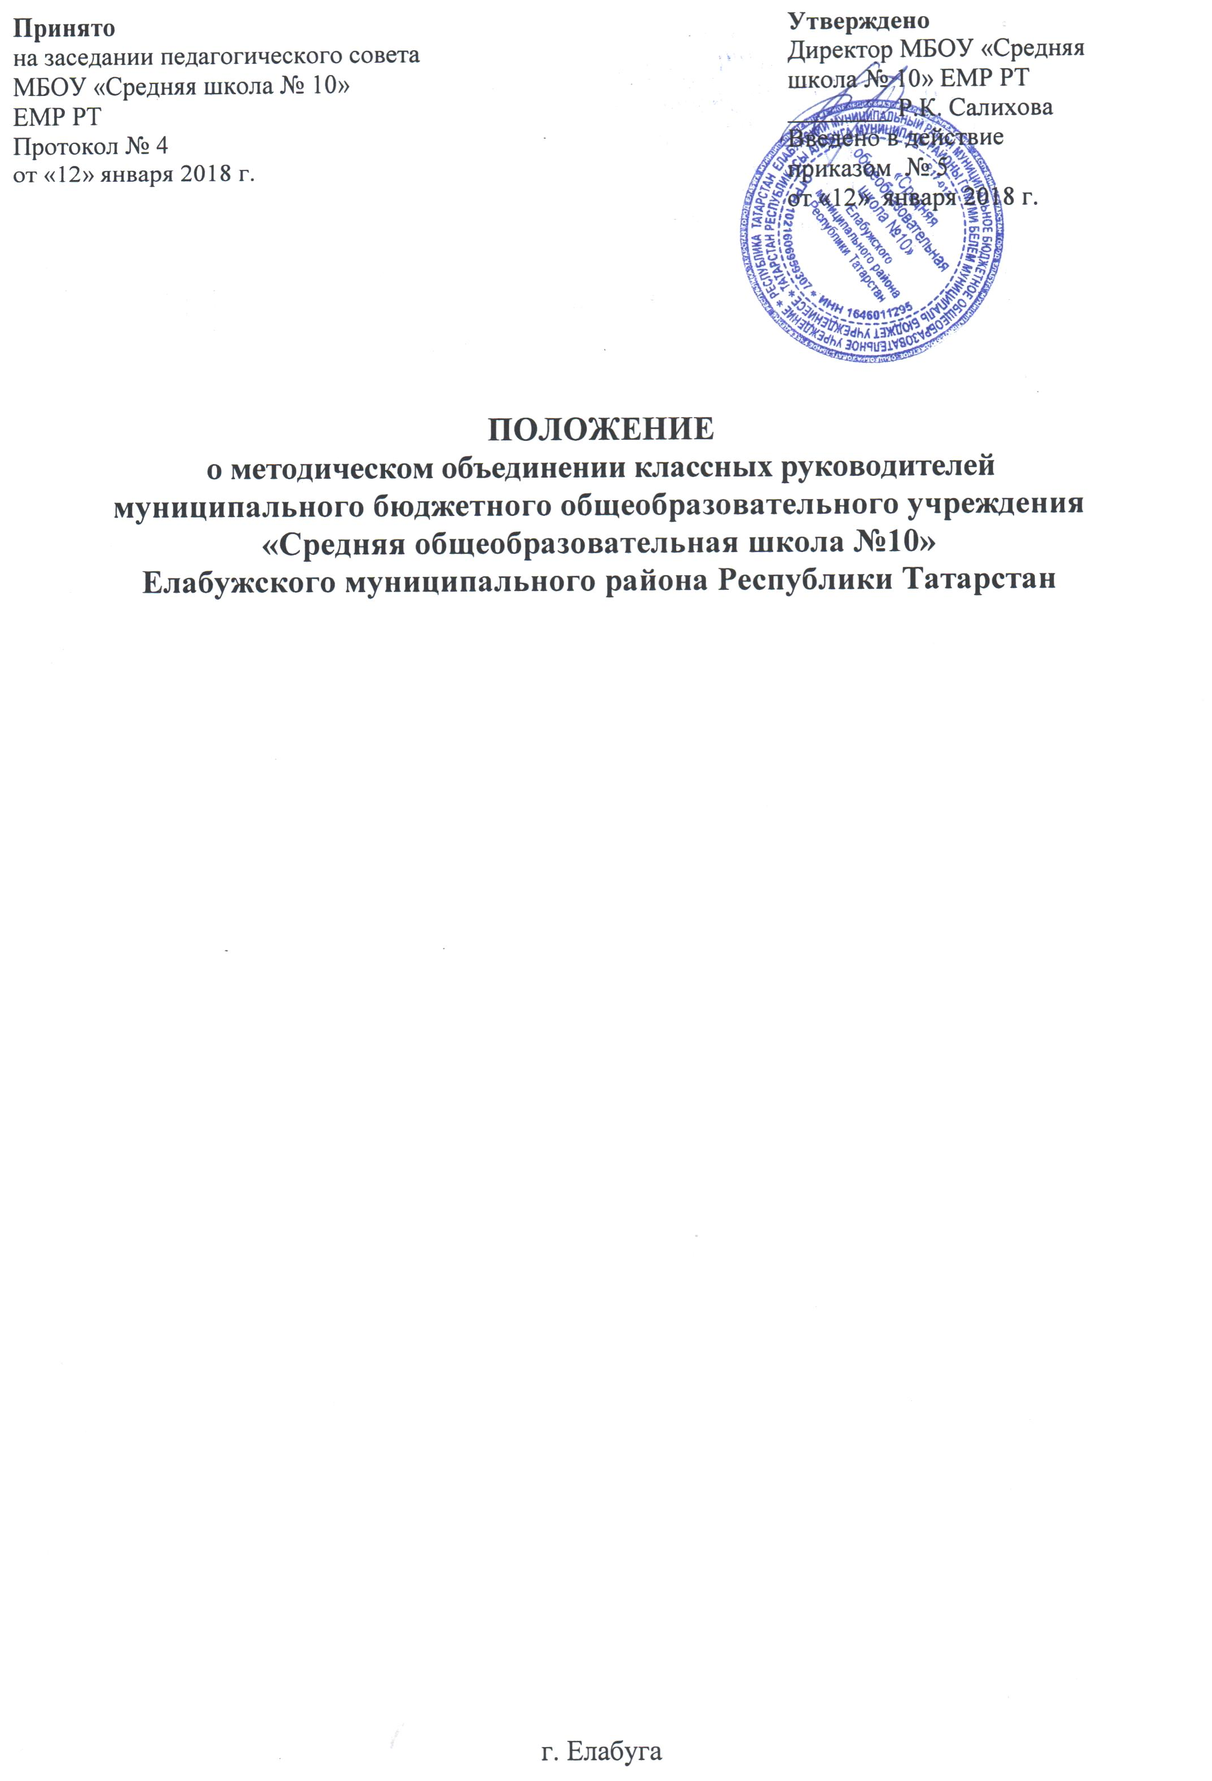
I. Общие положения
- Методическое объединение классных руководителей - это объединение классных руководителей начального, среднего и старшего звена, создаваемое с целью методического обеспечения воспитательного процесса и повышения профессионального мастерства классных руководителей.
- Методическое объединение (далее - МО) строит свою работу в соответствии с требованиями определяемыми уставом муниципального бюджетного общеобразовательного учреждения «Средняя общеобразовательная школа №10» (далее - Школа), программы развития Школы на основе годового и перспективного планов учреждения.
- Срок действия МО не ограничен, количественный персональный состав связан с изменениями в педагогическом коллективе.

II. Цели и задачи деятельности
Цель: совершенствование воспитательной системы школы, повышение эффективности профессиональной деятельности классных руководителей.
Задачи:
- повышение теоретического, научно-методического уровня подготовки классных руководителей по вопросам психологии и педагогики воспитательной работы;
- информирование о нормативно-правовой базе, регулирующей работу классных руководителей;
- формирование мотивационной сферы педагогов в целях совершенствования профессиональной компетентности;
- распространение передового педагогического опыта;
- вооружение классных руководителей современными воспитательными технологиями и знанием современных форм и методов работы.

II. Компетенция МО классных руководителей
- Планирование и анализ МО классных руководителей;
- формирование базы данных о классных руководителях Школы;
- осуществление методического сопровождения деятельности начинающих классных руководителей через систему наставничества;
- разработка шаблонов документов для классных руководителей;
- организация взаимопосещения мероприятий, проводимых с классом, и классных часов по определенной тематике;
- участие в организации и проведении конкурсных мероприятий воспитательной направленности;
- распространение передового педагогического опыта;
- координация, согласование деятельности классных руководителей в целом и организация их взаимодействия.

III. Организация работы МО классных руководителей
- МО классных руководителей работает по плану, утвержденному директором Школы;
- заседание МО проводится по мере необходимости, но не реже одного раза в четверть;
- заседания МО протоколируются (указываются вопросы, обсуждаемые МО, решения);
- при необходимости МО классных руководителей может привлекать для своей работы любых специалистов.

IV. Права МО классных руководителей
- обращаться к администрации Школы по вопросам, входящим в его компетенцию и получать информацию по результатам рассмотрения обращений;
- обращаться к администрации за консультациями по вопросам нормативно-правового обеспечения деятельности МО;
- рекомендовать к публикации разработки классных руководителей школы.
- рекомендовать классных руководителей для участия в профессиональных конкурсах.

V. Ответственность МО классных руководителей
- выполнение плана работы МО классных руководителей, в том числе качественную подготовку и проведение каждого мероприятия, предусмотренного планом;
- объективность анализа деятельности МО классных руководителей;
- своевременное изучение новых нормативных документов в области воспитания учащихся в процессе получения ими общего образования и реализацию требований указанных документов в воспитательном процессе школы;
- соответствие принятых решений действующему законодательству и локальным актам Школы;
- своевременное выполнение принятых решений.

VI. Делопроизводство МО классных руководителей
- По каждому заседанию МО ведется протокол.
- Протоколы заседаний подписываются руководителем МО классных руководителей.
- Документы организационного характера:
- приказ о назначении руководителя МО классных руководителей;
- настоящее положение;
- план работы МО классных руководителей на текущий год,
- анализ работы МО классных руководителей за предыдущий учебный год;
- база данных о классных руководителях, входящих в состав МО;
- банк нормативно-правовой информации;
- приказы, планы, протоколы бесед (круглые столы) с начинающими классными руководителями;
- график взаимопосещений;
- протоколы заседаний.

